REACT
1.this.props
this.props:对象的属性与组件的属性一一对应，但是有一个例 外，就是this.props.children属性。它表示组件的所有子节点
…:JSX的特性，功能是将未知的属性提取出来{…this.props}
2.propTypes:
propTypes:组件类的proptypes属性，用来验证组件实例的属性是否要求。
getDefaultProps:设置组件属性的默认值

3.ref:<input type="text" ref="myTextInput" />
this.refs.[refName] 返回真是的dom节点。如：获取文本框的真实输入内容，如：用户名，密码
4.this.state
是会随着用户互动而产生变化的特性
正确使用state(状态)
1.this.state.comment=’hello’;//错误的方式，不会重现渲染一个组件
2.用setState()代替
3.因为this.props和this.state可能是异步更新的
react为了优化性能，有可能会将多个setstate()合并为一次更新。因为this.props和this.state可能是异步更新的，你不能依赖他们的值计算下一个state状态。如：
this.state({counter:this.state.counter+this.props.increment})
知识点：element.scrollIntoView()—anchor 描点作用
5.Route:

生命周期：
path：https://www.cnblogs.com/gdsblog/p/7348375.html
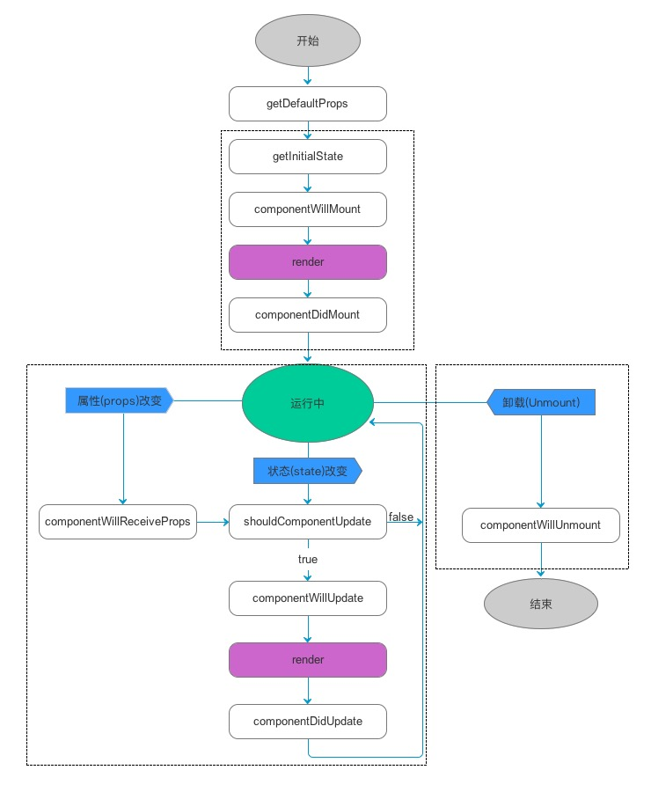
webpack:npm install react –save-dev
npm install webpack –save-dev
npm init -→建一个package.json
"scripts": {
"build": "webpack",
"dev": "webpack-dev-server --devtool eval --progress --colors --content-base build"
}
1.webpack-dev-server:在localhost:8080建立一个web服务器
2.—devtool eval:为你的代码创建源地址。当有任何报错的时候可以让你更加精确地定位到文件和行号
3.—progress 显示合并代码进度
4.—colors:在命令行中显示进度
5.—content-base build:指向设置的输出目录
6.—display-modules 显示打包好的文件
webpack.config.js 文件：配置

